GAMBARAN ASUHAN KEPERAWATAN PADA ANAK STUNTING DALAM PEMENUHAN STATUS GIZI DI
PUSKESMAS LEMPUR KABUPATEN KERINCI

KARYA TULIS ILMIAH

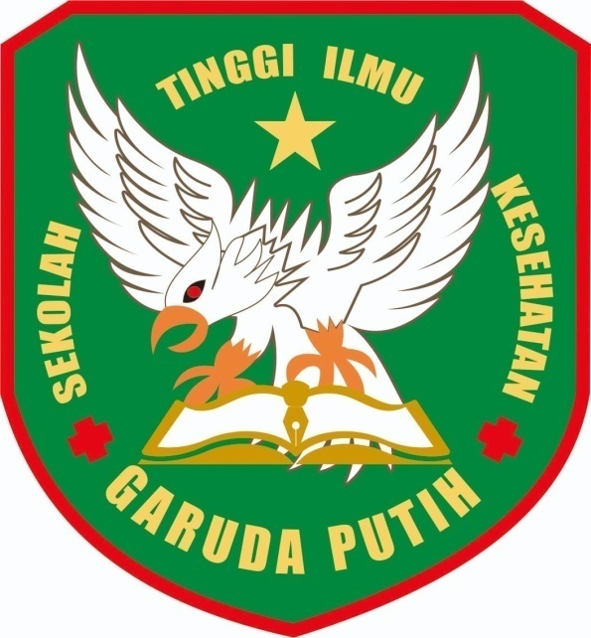

DISUSUN OLEH:
AYU WANDARI
NIM : 2020.21.1615

SEKOLAH TINGGI ILMU KESEHATAN GARUDA PUTIH
PROGRAM STUDI DIII KEPERAWATAN
TAHUN 2023

GAMBARAN ASUHAN KEPERAWATAN PADA ANAK STUNTING DALAM PEMENUHAN STATUS GIZI DI
PUSKESMAS LEMPUR KABUPATEN KERINCI

KARYA TULIS ILMIAH

Karya Tulis Ilmiah ini disusun sebagai salah satu persyaratan untuk memperoleh Gelar Ahli Madya Keperawatan pada Program Studi DIII Keperawatan

DISUSUN OLEH:
AYU WANDARI
NIM : 2020.21.1615

SEKOLAH TINGGI ILMU KESEHATAN GARUDA PUTIH
PROGRAM STUDI DIII KEPERAWATAN
TAHUN 2023

